Сумма затрат на доставку в различные регионы

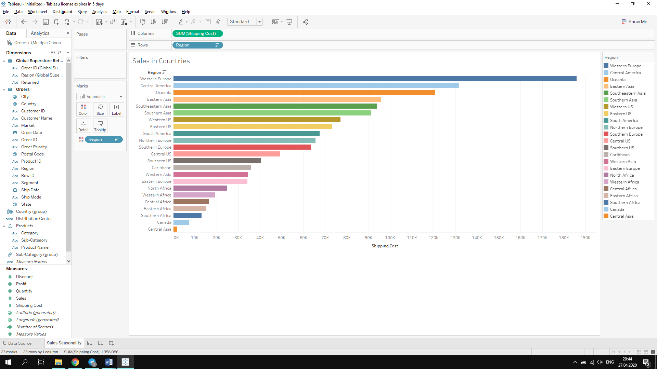

Средняя стоимость доставки в регионы

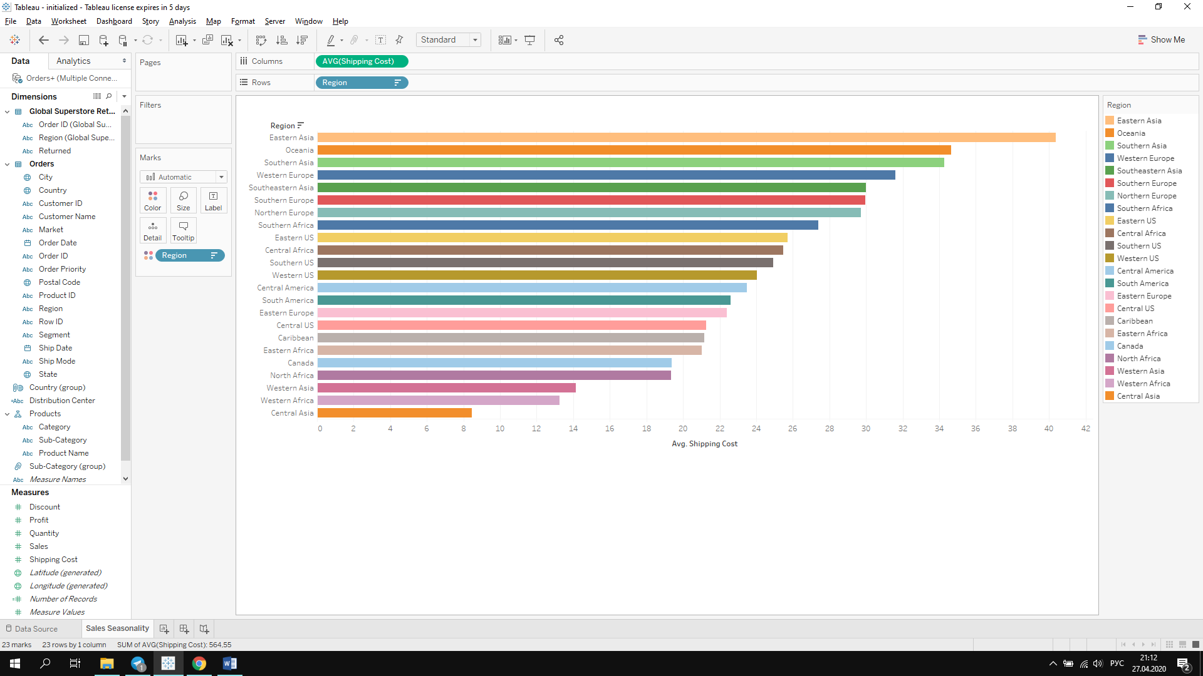

Количество поставляемых товаров по категориям и подкатегориям

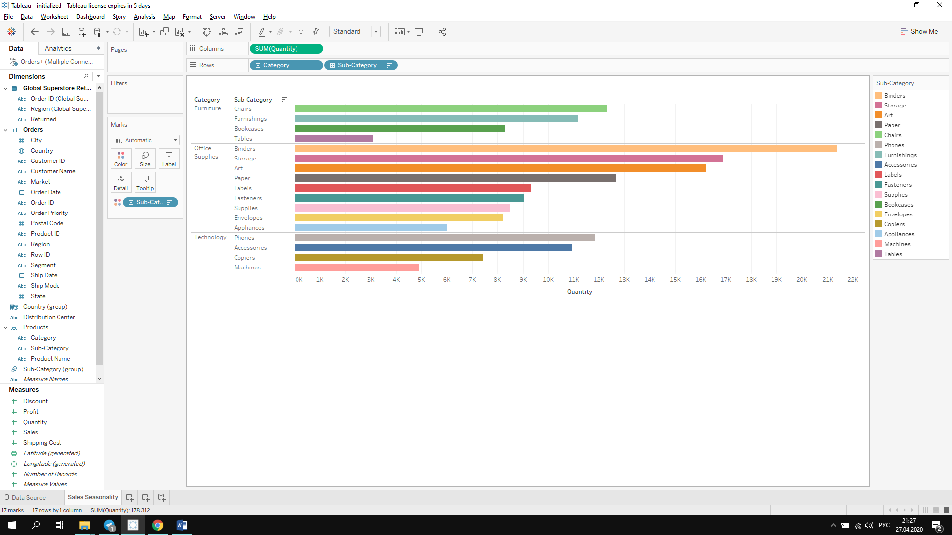

Количество поставляемых товаров по категориям в различные регионы (цветом выделена доля отдельных подкатегорий)

